Het vouwen van een noodparachute:

Maak van de gelegenheid gebruik om een keer proef te werpen met je parachute, het liefst met je harnas aan, terwijl je bent ingehangen aan een haak in het plafond o.i.d., zodat je een realistische opening kunt nabootsen. Hoe beter je weet hoe je moet werpen en hoe sneller je dit kunt, des te groter is je overlevingskans. Je moet de handgreep blindelings kunnen vinden (met je helm op) en probeer uit hoe je buitencontainer het gemakkelijkst open gaat. Gebruik evt. twee handen. Laat de parachute na het openen 24 uur luchten door hem geopend en losgeschud aan de koepellijnen op te hangen in het trapgat, let erop dat hij niet op de grond ligt. Doe dit als de luchtvochtigheid van de omgeving niet te hoog is, dus niet als het buiten regent.

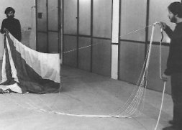
1) Haal de lijnen uit de war door de "4-lijns check" uit te voeren:
Vanaf de vangbandlus pak je de twee buitenste lijnen links en de twee buitenste lijnen rechts in een hand met gespreide vingers. Laat de lijnen door je handen glijden tot je bij de koepel bent. Nu mogen de lijnen niet gedraaid zitten. De koepelsectoren waar je op uitkomt hebben dan opvolgende nummers. Eventueel kan je dit herhalen bij alle lijnen.

Er zijn verschillende typen noodparachutes, de meeste hebben een middenlijn om tijdens de daling een stabiele koepelvorm te krijgen. Als je de paalsteek goed beheerst kan je de middenlijn losmaken en de parachute geheel gestrekt vouwen. Sla punt 2, 3 en 4 over en ga verder bij punt 5. Hij wordt dan gespannen door de koepellussen in de opening van de parachute te nemen met een spantouwtje en aan de andere zijde de vangband ergens aan vast te zetten. Ik zelf vouw thuis op de grond en span hem op tussen twee centrale verwarmingsbuizen, m.b.v. een spantouwtje aan de koepeltop.

Bij punt 10 aangekomen moet je dan de koepelzijde losmaken zodat de spanning weg is - Verwijder het spantouwtje! - en aan de middenlijn de top voorzichtig naar binnen trekken (evt. met hulp) ervoor zorgend dat de top in het midden netjes tussen de vanglijnen door schuift. Het einde van de middenlijn wordt nu door de lus van de vangband gehaald, midden tussen de twee groepen lussen van de vanglijnen, en met een enkele paalsteek vastgezet. De stapel met koepelsectoren wordt netjes gelegd.
Het vouwen gaat vanaf dit punt verder met punt 11.

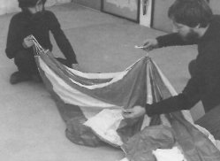
2) Rijg een koordje door de lussen die halverwege de koorde van de paraparachute zitten. Houd hierbij de juiste volgorde aan, volg de naad, steek het koord steeds in dezelfde richting door de lussen

3) Knoop het koordje dicht met een ruime lus.

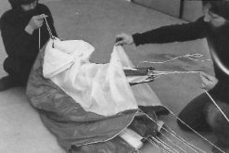
4) Houd het koord vast en trek aan de middenlijn de bovenhelft van de koepel door het midden van de parachute.

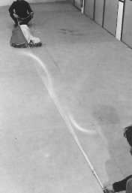
5) Leg de parachute op een tafel of op de vloer en bevestig het koord ergens aan vast. Trek de lijnen strak en bevestig het andere einde zodat er een lichte spanning op de lijnen blijft.

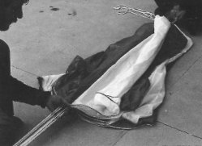
6) Breng het eind van de lijnen onder de koepel bij elkaar en schik ze op gelijke lengte.

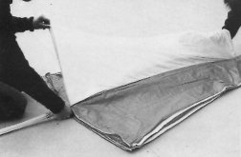
7) Houd een hand om de bos lijnen, pak telkens een koepelsector bij de punt en schud de sectoren een voor een uit. Ga met een hand door de binnenzijde van elke sector om alle plooien eruit te halen.

8) Doe dit ook vanaf de top, zodat de naar binnen getrokken sectordelen vlak komen te liggen en er geen plooien ontstaan.

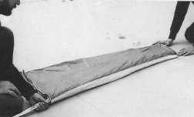
9) Stapel alle sectoren netjes op aan één zijde.

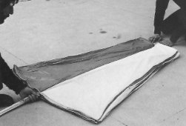
10) Verdeel de koepelsectoren nu over twee gelijke stapels door de sectoren één voor één om te slaan tot er twee gelijke stapels zijn.

(Bij los gemaakte vanglijn op dit moment de top van de koepel naar binnen trekken en de middenlijn vastknopen. Zie beschrijving punt 1).

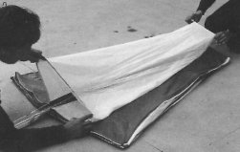
11) Leg één sector halverwege over de naad van de stapel en vouw de helft naar beide zijden, zodat er een kanaal ontstaat. Dit wordt het openingskanaal van de parachute dat de eerste lucht hapt bij de opening.

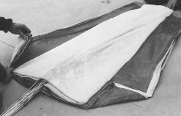
12) Vouw de einden van beide stapels om tegen het openingskanaal aan, zodat er twee hoeken van 45° ontstaan. Deze vormen een vertraging bij de opening.

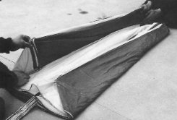
13) Vouw beide stapels nu naar binnen tot de punten elkaar raken in het midden.

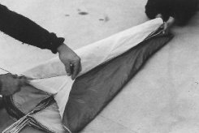
14) Leg de onderzijde van het kanaal open, zodat er een luchthappertje ontstaat.
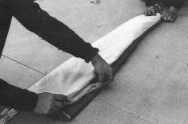
15) Vouw nu de linker stapel over het midden heen en leg hem op de rechter stapel.

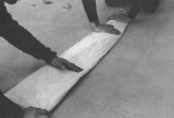
16) Strijk met de vlakke hand de lucht naar onder en naar boven uit de stapel.

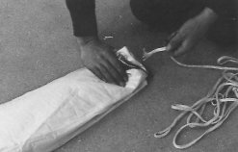
17) Trek voorzichtig het koordje uit de lussen van de parachute.

LET OP: TOUWTJE VERWIJDEREN!

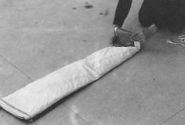
18) Vouw de top in lengterichting twee maal op over ca. 20 cm.

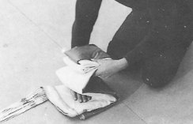
19) Vouw de rest van de parachute zigzag op door telkens een vouw onder de stapel te maken. (net als een accordeon). Het opgevouwen pakketje moet nu ongeveer de afmetingen van de binnen- en buitencontainer hebben.

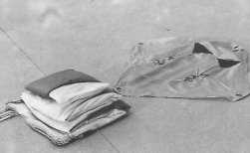
20) Leg de binnencontainer open naast de parachute, waarbij de punt met het elastiek van de parachute af wijst. De twee elastieken voor de vanglijnen liggen bovenop, de handgreep van de binnencontainer zit aan de onderzijde.
Vervang indien nodig het elastiek, dit kan verdroogd of gebroken zijn. Gebruik altijd de juiste elastieken anders gaat de parachute te gemakkelijk open (bij los elastiek), of in het ergste geval geheel niet (bij te strak elastiek).

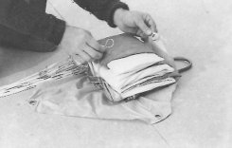
21) Steek het eerste elastiek door het oog van de container aan de zijde van de handgreep, haal het einde erdoor, van binnen naar buiten.

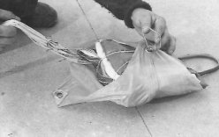
22) Vouw de twee punten van de container naar binnen en steek het elastiek door beide ogen, ook van binnen naar buiten. De vierde flap blijft hierbij open liggen. Houd eventueel het elastiek vast door er een vinger door te steken.

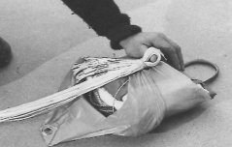
23) Neem de lijnen aan de koepelzijde in een bundel naar het midden van het pakket en sla deze met een slag om je duim. Leg de lus van het elastiek om de gevormde lus heen, zodat het elastiek niet terugschiet. Het elastiek moet ongeveer 4 cm van het einde van de lus zitten.

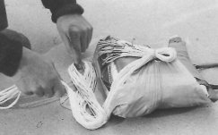
24) Vouw nu de lijnen in 8-vormige lussen steeds om een vinger over elkaar heen op de losse flap van de binnencontainer, zodat er twee achten op elkaar liggen. Vorm hierbij een nette stapel vanglijnen ter breedte van het pakketje.

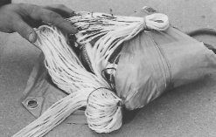
25) Zet deze achten vast met de twee buitenste elastieken van de container.

26) Doe hetzelfde met de resterende lijnlengte. Eventueel extra losse elastieken gebruiken.
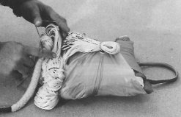
De lussen mogen hierbij niet langer dan ca 3 - 4 cm lang worden anders is er teveel weerstaand bij de opening van de parachute.

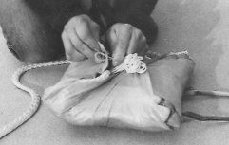
27) Haal nu het eerste elastiek door het vierde oog van de container.

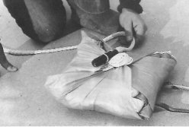
28) Blokkeer het elastiek door ca 3 cm van het begin van de vangband erdoor te steken.
De vangband zorgt ervoor dat bij het werpen het gesloten pakketje buiten het bereik van de deltavleugel komt voordat het pakketje opengaat. Anders zouden de parachutelijnen verstrikt kunnen raken in de vleugel.

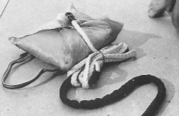
29) De vangband is nu nog niet opgevouwen en het pakketje bestaat nu uit een opgevouwen parachute, in achten gevouwen parachutelijnen en de gesloten binnencontainer er om heen.
Vouw nu de vanglijn in zig-zag vorm op tot aan de zwarte beschermkous, die de UV-straling tegen dient te houden.

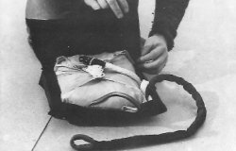
30) Leg de paraparachute in de buitencontainer, met de vier punten zichtbaar en de handgreep naar boven.

31) Bevestig het einde van de vanglijn aan de musketonhaak van het harnas en zet het eventueel met lussen van klittenband vast langs je ophangband van het harnas om de luchtweerstand te verkleinen. Trek de vanglijn zoveel mogelijk in de buitencontainer en sluit nu de buitencontainer.
Hier wordt uitgegaan van een borstcontainer op het harnas. Let dus op welk type harnas je hebt en hoe bij jouw harnas de binnencontainer in de buitencontainer moet worden gedaan.

32) Als je staat ligt de vanglijn onderin de buitencontainer. Hij steekt er aan de onderzijde uit en loopt langs de ophangband naar de musketonhaak, die door beide banden heen gaat. Om de beide lussen op hun plaats te houden op de musketonhaak, kan je er een elastiek omheen doen (stukje van ca. 2 cm van een binnenband van een fiets).

33) Het gehele pakket is nu als volgt opgebouwd als je staat met het harnas aan:
De vanglijnen van de paraparachute liggen netjes opgevouwen onderin de buitencontainer. De binnencontainer ligt hier bovenop met de handgreep naar boven gericht. De lijnen van de parachute, liggen onder de parachute in de binnencontainer, de handgreep steekt er boven uit.
De sluiting van de binnencontainer (het eerste elastiek dat door de vier ogen gaat) is naar je buik toe gericht.

Bij het werpen van de noodparachute gaat de opening als volgt:

- Grijp de openingshandgreep van je parachute. Kijk eventueel wat je doet!
- Open de buitencontainer door aan de handgreep te trekken en houd de binnencontainer goed vast aan de handgreep.
- Kijk waarheen je vrij kunt werpen en gooi uit alle kracht. Als je aan het ronddraaien bent, gooi dan naar de buitenzijde.
- Het pakketje vliegt met de opgevouwen vanglijnen buiten je vleugel tot de vangband geheel gestrekt is.
- De eerste flap van de binnencontainer gaat los en het pakketje vliegt nu verder van je af tot ook de vanglijnen zijn gestrekt. LET OP: Als het pakketje zich niet opent na het werpen, geef dan een ferme ruk aan de vangband. Als dat niet genoeg is dien je het pakketje terug te trekken aan de vangband en moet je het nogmaals werpen.
- Het pakketje opent zich verder, de zigzag gevouwen koepel ontrolt. De binnencontainer waait weg, deze ben je kwijt! Het luchthappertje dat je in de sectoren hebt gevouwen vangt lucht en de koepel wordt opgeblazen en ontvouwt zich geheel boven je. Dit gebeurt allemaal in een vloeiende beweging.
- Nu hang je onder het restant van je deltavlieger met de noodparachute geopend daarboven. De vangband van de parachute zit aan de bovenzijde van de carabiner, de vlieger zit ertussen aan de ophangband en je hangt er zelf onderaan.
- Om de vleugel nog een beetje te kunnen sturen ga je nu in het A-frame staan, de vleugel kan dan ook nog een gedeelte van de landingskracht opvangen en je daardoor beschermen. Zorg dat je landt met je voeten naar beneden en je hoofd naar boven.
Rest me nog je daarbij gezondheid te wensen.
Groeten van Eppo
Vlieg veilig, ken je eigen grenzen!

